Pengelolaan Insiden, Production Issue, Change Request dan Project
PO-ITS-106.R01.0925

Lembar Pengesahan Prosedur Operasional
Pengelolaan Insiden, Production Issue, Change Request dan Project

Uraian | Nama dan Jabatan | Tanda Tangan | Tanggal
Disusun | Noor Setiadi M.I  Manager IT Governance&Security |  | 1 Oct’25
Diperiksa | Ibut Gematri  Head of Risk Management |  | 1 Oct’25
Disetujui | Endiaz Ludia Arsanto  Head of IT Division |  | 1 Oct’25

Riwayat Perubahan Prosedur Operasional
Pengelolaan Insiden, Production Issue, Change Request, dan Project

Nomor | Info Perubahan | Tanggal Perubahan | Alasan Perubahan | Perubahan dilakukan oleh
00 | Draft | 4 April 2025 | Pembuatan inisialisasi dokumen terkait pengelolaan insiden keamanan siber. | Noor Setiadi
01 | Penambahan production issue | 08 September 2025 | Penambahan alur proses production issue dan change request dan Project | Noor Setiadi

Daftar isi

Lembar Pengesahan Prosedur Operasional Pengelolaan Insiden, Production Issue, Change Request dan Project i
Riwayat Perubahan Prosedur Operasional Pengelolaan Insiden, Production Issue, Change Request, dan Project ii
Daftar isi iii
1. Tujuan 1
2. Ruang Lingkup 1
3. Referensi 1
4. Definisi 1
5. Kategori 2
5.1 Perbedaan Insiden, Production Issue, dan Change Request 2
6. Prosedur Operasional Pelaporan Insiden 3
6.1 Alur Proses 3
6.2 Prioritas Penanganan Insiden 3
6.3 Penjelasan 4
6.3.1 Detail Alur Proses 4
7. Prosedur Operasional Penanganan Production Issue 8
7.1 Alur Proses 8
7.2 Penjelasan 9
8. Kriteria Pemilihan Change Request dan Project 10
9. Prosedur Operasional Pengelolaan Permintaan Perubahan (Change Request) 10
9.1 Alur Proses 10
9.2 Prioritas penanganan Change Request 11
9.3 Penentuan Besaran Cakupan 11
9.4 Contoh Jenis Change Request 12
10. Prosedur Operasional Pengelolaan Permintaan Project 12
10.1 Alur Proses 12
11. Pembuatan IT Helpdesk 13
11.1 IT Helpdesk (http://helpdesk.elife.co.id/) 13
11.2 Tata Cara Pembuatan Laporan Lewat IT Helpdesk 14
Lampiran 1 Langkah-langkah tahap persiapan iv
Lampiran 2 Tabel Definisi Insiden v
Lampiran 3 Tabel Insiden Siber vi
Lampiran 4 Tabel Analisa Insiden vii
Lampiran 5 Klasifikasi Tingkat Insiden vii
Lampiran 6 Formulir Laporan Insiden Siber (FR-ITS-215-R00.0525) viii
Lampiran 7 Formulir Laporan Tindak Lanjut Insiden Siber (FR-ITS-216-R00.0525) ix
Lampiran 8 Catatan Insiden Siber x
Lampiran 9 Catatan Rencana Tindak Lanjut x
Lampiran 10 Catatan Daftar Bukti x
Lampiran 11 Jenis Insiden Siber dan Tindakan Awal Tanggap Insiden xi
Lampiran 12 Jenis sumber pembuktian insiden siber xi
Lampiran 13 Formulir Bisnis Proposal xii

Tujuan
Tujuan dari prosedur operasional ini adalah untuk menjelaskan proses yang diperlukan untuk memastikan pendekatan terorganisir untuk mengelola insiden siber di dalam PT Equity Life Indonesia dan mengoordinasikan upaya tanggap insiden siber untuk mencegah atau membatasi kerusakan yang mungkin ditimbulkan.

Ruang Lingkup
Prosedur operasional ini berlaku untuk pengelolaan pengamanan seluruh ruang lingkup Sistem Manajemen Keamanan Informasi (SMKI) dan aset Informasi PT Equity Life Indonesia.

Referensi
Referensi dari prosedur ini adalah:
- Pedoman SMKI PT Equity Life Indonesia.
- Kebijakan Umum Keamanan Informasi PT Equity Life Indonesia

Definisi
Penjelasan istilah yang digunakan pada prosedur ini:
- Insiden adalah gangguan layanan yang tidak terencana berdampak pada kerahasiaan, integritas atau ketersediaan informasi.
- Production Issue adalah gangguan pada layanan sistem informasi yang sudah berjalan di lingkungan produksi.
- Change request adalah permintaan perubahan pada fitur atau layanan sistem informasi yang sudah ada sebelumnya terkait dengan perubahan bisnis proses atau improvement.
- Siber (cyber) adalah domain keamanan digital yang meliputi serangkaian ancaman, serangan, dan kejahatan yang terjadi di dunia maya.
- Insiden Keamanan Informasi adalah satu atau beberapa dari peristiwa Keamanan Informasi yang tidak diinginkan atau tidak diharapkan yang memiliki kemungkinan menggangu operasi bisnis dan mengancam Keamanan Informasi.
- Insiden Siber adalah kejadian yang mengganggu atau mengancam berjalannya Sistem Elektronik dan/atau pelanggaran kepatuhan terhadap kebijakan keamanan siber. Contoh insiden siber meliputi (namun tidak terbatas pada):
    - Serangan Denial of Service (DoS) yang memengaruhi ketersediaan sistem atau layanan.
    - Serangan virus atau malware.
    - Kompromi atau pengungkapan informasi sensitif.
    - Kompromi kredensial jaringan atau akun email.
- Kejadian/peristiwa pada sistem elektronik adalah segala aktivitas yang terjadi pada sistem elektronik. Kejadian/peristiwa memiliki potensi untuk menjadi insiden siber, tetapi tidak selalu bisa dipastikan. Contoh kejadian/peristiwa siber meliputi (namun tidak terbatas):
    - Beberapa logon berurutan yang gagal untuk satu pengguna.
    - Seorang pengguna telah menonaktifkan aplikasi antivirus di komputernya.
    - Pengguna telah menghapus atau mengubah file sistem.
    - Pengguna me-restart server.
    - Akses tidak sah ke server atau sistem elektronik

Kategori

Perbedaan Insiden, Production Issue, dan Change Request

 | Insiden | Production Issue | Change Request
Parameter Penentuan | Gangguan layanan yang tidak terencana berdampak pada Kerahasiaan, Integritas, atau Ketersediaan informasi. | Gangguan pada sistem informasi yang sudah berjalan di lingkungan produksi. | Permintaan perubahan pada fitur atau layanan sistem informasi yang sudah ada sebelumnya terkait dengan perubahan bisnis proses atau improvement.  Maximum Estimasi Development: 10 Hari
Contoh | Gangguan koneksi internet cabang, Gangguan EOD, Kebocoran data, Peretasan/Penggantian data secara sepihak | Aplikasi myEBenefit tidak menerima email, perubahan password tidak berjalan, report tidak konsisten, performa aplikasi lambat. | Penambahan fitur eCards dan integrasi claim pada myEBenefit
Fokus Penanganan | Memulihkan layanan secepat mungkin melalui solusi permanen atau workaround. | Memulihkan layanan secepat mungkin melalui solusi permanen atau workaround. | Melakukan implementasi sesuai dengan kebutuhan dan analisa risiko.
Penanggung Jawab | Kepala Departemen Infrastruktur dan Kepala Departemen Governance&Security | Production support | Kepala Departemen IT Developer (Digital Solution / Core Developer)
Cara pelaporan / permintaan | Email, WA, telpon dilanjutkan dengan pelaporan helpdesk. | Helpdesk | Helpdesk
SLA respon pertama kali | Maksimal 30 Menit | Maksimal 1 Jam | Maksimal 2 Hari  (Mempelajari dokumen permintaan)

Prosedur Operasional Pelaporan Insiden

Alur Proses

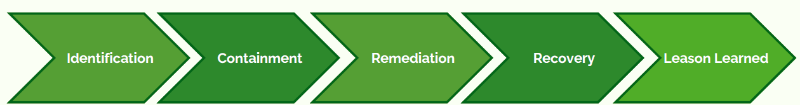
- Deteksi insiden  - Penentuan ruang lingkup  - Keterlibatan pihak terkait  - Penentuan dampak bisnis dan operasional  - Komunikasi ke pihak pihak terkait | - Memutus jaringan komunikasi terdampak  - Isolasi area terinfeksi  - Memblokiran dan penonaktifan perangkat | - Identifikasi metode pemulihan  - Pengujian sebelum solusi bisa diterapkan tanpa menimbukan risiko baru  - Melakukan implementasi pada seluruh perangkat | - Membuka kembali lalu lintas jaringan komunikasi  - Mengaktifkan kembali konfigurasi aplikasi / sistem | - Dokumentasi rincian insiden  - Pembuatan laporan dan mengidentifikasi langkah pencegahan agar tidak terulang
PIC :  IT Gov&Sec | PIC :  Sysadmin / Tech. Support | PIC :  Network / Sysadmin | PIC :  Network& Sysadmin | PIC :  IT Gov&Sec
SLA:  Maksimal 1 Jam | SLA:  Maksimal 1 Jam | SLA:  Tergantung kompleksitas insiden | SLA: Maksimal 2 Jam | SLA:  Maksimal 8 Jam

Prioritas Penanganan Insiden
 | Critical | Major | Minor
Kondisi | Seluruh layanan kritikal tidak bisa diakses  Gangguan berdampak pada nasabah dan bisnis  Potensi risiko hukum dan finansial | Gangguan sebagaian layanan.  Tidak ada risiko hukum dan finansial  Tidak berhubungan langsung dengan nasabah dan bisnis  Potensi pelanggaran integritas data dan akses | Tidak berdampak pada layanan  Tidak ada risiko hukum atau finansial  Potensi pelanggaran kebijakan keamanan informasi internal
Contoh | Gangguan internet, gangguan ransomware, gangguan ddos, kebocoran informasi | Modifikasi data tidak sah, temuan akses dari IP tidak dikenal, software tidak standard, Malware non destruktif, performa lambat | Sharing file tanpa enkripsi, duplikasi data, perangkat lunak tidak standard, penggunaan akun bersama
SLA Respon Awal | 30 Menit | 1 Jam | 2 Jam
SLA Analisa  (Sejak respon awal) | 1 Jam | 1 Jam | 4 Jam
SLA First Resolution  (Sejak respon awal) | 2 Jam | 4 Jam | 4 Jam
SLA Solusi Permanen | Max 8 Hari  (Tergantung kompleksitas  dan kondisi Data Center) | 12 Hari | 16 Hari
SLA Pembuatan Laporan  (Setelah solusi permanen) | Maksimal 8 Jam | Maksimal 10 Jam | Maksimal 16 Jam

Penjelasan
- Kegiatan pada respon awal meliputi:
  - Melakukan respon kepada user bahwa insiden akan segera ditangani dan menanyakan kronologis detail bagaimanan insiden pertama kali terjadi.
  - Membuat tiket insiden dengan memberikan pembeda untuk menentukan prioritas, dengan awalan [CRITICAL / MAJOR / MINOR] , diikuti dengan informasi jenis insiden
- Kegiatan pada Analisa dan Verifikasi:
  - Melakukan pengecekan status dari layanan.
  - Melakukan konfirmasi ulang pada pelapor untuk memastikan penanganan insiden sesuai dengan apa yang sudah dilaporkan.
  - Menentukan dampak dari insiden, apa saja layanan yang terdampak.
  - Mengirimkan pemberitahuan kepada seluruh karyawan atau pihak terkait dengan judul tambahan [PEMBERITAHUAN GANGGUAN], diikuti dengan info kejadiannya.

Detail Alur Proses
- Tahap Persiapan
Persiapan untuk menangani insiden dan pencegahan insiden yang bertujuan untuk membangun kontak, menentukan prosedur, dan mengumpulkan informasi untuk menghemat waktu selama insiden.
  - Menetapkan Prosedur
Menentukan prosedur mana yang harus dijalankan terkait insiden siber yang sedang terjadi. Menetapkan prosedur untuk mengalihkan pengguna ke sistem, jaringan dan aplikasi cadangan untuk memastikan keberlangsungan bisnis.
  - Pengumpulan informasi
Mengumpulkan informasi berdasarkan log yang ada pada sistem dan jaringan informasi.

- Tahap Identifikasi
Tahap ini bertujuan untuk mendeteksi insiden siber, menentukan ruang lingkupnya dan melibatkan pihak yang tepat.
  - Deteksi Insiden
Tabel Insiden Siber (Lampiran 3) di bawah memberikan beberapa indikator umum yang menunjukkan bahwa organisasi mungkin mengalami insiden siber.

  - Analisa Insiden
Setelah mempertimbangkan indikator potensi insiden siber, penting untuk memastikan apakah insiden telah atau terus terjadi. Tabel Analisa Insiden (Lampiran 4) di bawah mengidentifikasi langkah-langkah yang berguna untuk memastikan adanya insiden siber.

  - Klasifikasi Insiden :
Proses untuk menentukan kategori insiden yang telah terjadi. Tabel kategori insiden (Lampiran 5) di bawah memberikan panduan untuk mengklasifikasikan kategori insiden siber dan juga untuk memberikan indikator untuk dipertimbangkan saat menentukan apakah insiden siber meningkat atau menurun dalam dampak dan tingkat keparahannya

  - Melibatkan pihak-pihak yang tepat
Jika insiden siber telah terkonfirmasi, maka perlu dilakukan koordinasi dengan Tim BCDRP untuk mengelola upaya tanggap insiden siber tersebut.

  - Laporan Insiden
Penting untuk memberitahu kepada pemangku kepentingan terkait bahwa insiden siber telah terjadi atau sedang terjadi. Cakupan, dampak dan tingkat keparahan insiden siber harus menentukan sejauh mana pemberitahuan kepada pemangku kepentingan. Insiden siber yang lebih serius kemungkinan akan membutuhkan keterlibatan dengan pemangku kepentingan yang lebih luas (Lampiran 6. Form Laporan insiden siber)

- Tahap Penahanan
Tahap ini bertujuan untuk mengurangi efek serangan terhadap lingkungan yang ditargertkan.

  - Tindakan Penahanan :
Tindakan penahanan bervariasi berdasarkan jenis insiden siber. Organisasi harus membuat tindakan penahanan terpisah untuk setiap jenis insiden besar, dengan kriteria yang didokumentasikan dengan jelas untuk memfasilitasi pengambilan keputusan.

  - Komunikasi Internal dan eksternal
Perlunya memberi pengarahan kepada personel internal perusahaan tentang insiden siber yang sedang terjadi. Informasi yang dapat diberikan kepada personel organisasi meliputi :
    - Apa yang terjadi dan mengapa itu terjadi ?
    - Apa yang akan terjadi dalam waktu dekat ?
    - Apa yang diharapkan dari personel ?
    - Siapa yang dapat dihubungi personel organisasi jika memiliki pertanyaan ?

Semua komunikasi internal harus mendapat persetujuan dari Tim BCDRP sebelum dipublikasikan.

Komunikasi eksternal dilakukan tergantung kepada dampak dan tingkat keparahan insiden siber, komunikasi dengan pemangku kepentingan eksternal mungkin diperlukan. Pesan utama yang perlu dipertimbangkan saat berkomunikasi dengan pemangku kepentingan eksternal meliputi :
    - Apa yang terjadi dan mengapa itu terjadi ?
    - Sistem/layanan apa yang terpengaruh ?
    - Langkah apa yang diambil untuk mengatasi situasi tersebut ?
    - Apakah mungkin untuk mengatakan kapan situasi tersebut akan diselesaikan ?
    - Apa yang diharapkan untuk dilakukan oleh pemangku kepentingan eksternal ?
    - Siapa yang dapat dihubungi oleh pemangku kepentingan eksternal jika terdapat/memiliki pertanyaan/masalah?
Semua komunikasi eksternal harus ditinjau dan disetujui oleh Tim BCDRP sebelum dirilis.

  - Pengamanan dan Penyimpanan bukti insiden
Tim IT Governance&Security bersama dengan Tim IT Operation sebagai tim tanggap insiden siber akan mengumpulkan dan merekam bukti tentang insiden siber untuk mendukung penyelidikan forensik terperinci, termasuk upaya penegakan hukum untuk mengidentifikasi dan mengadili penjahat siber yang bersalah.
Bukti-bukti yang harus dikumpulkan oleh tim tanggap insiden siber bisa dilihat di lampiran 12.

- Tahap Remediasi
Tahap ini bertujuan untuk mengambil tindakan untuk menghilangkan ancaman dan menghindari insiden di masa depan.

  - Penghapusan Ancaman
Tim Tanggap insiden Siber harus menghapus persistensi peretas, memblokir hak akses peretas dan menutup semua vektor/sumber serangan.
  - Perbaikan Kontrol Keamanan :
Perbaikan dilakukan dengan melakukan update, memasang patch, atau penggantian password untuk memastikan lingkungan aman.

- Tahap Pemulihan
Rencana pemulihan harus merinci pendekatan untuk memulihkan jaringan, sistem, dan aplikasi TI setelah penahanan dan perbaikan selesai.

  - Proses Pemulihan
Verifikasi semua langkah sebelumnya telah dilakukan dengan benar dan dapatkan persetujuan dari pihak manajemen (satker TI) sebelum mengikuti langkah selanjutnya.

  - Menyambungkan Perangkat terdampak ke Jaringan Informasi
    - Buka kembali lalu lintas jaringan yang digunakan sebagai metode propagasi oleh malware
    - Sambungkan kembali beberapa area secara bersamaan
    - Sambungkan kembali laptop dan perangkat mobile ke area tersebut
    - Sambungkan kembali area ke jaringan lokal
    - Sambungkan kembali area ke internet

  - Melakukan Perbaikan pada Sistem Terdampak :
    - Ubah semua password akun sistem dan meminta pengguna untuk melakukannya dengan cara yang aman
    - Mengembalikan semua file yang mungkin telah diubah oleh peretas, misalnya svchost.exe

- Tahap Lessons Learned
Tim Governance&Security harus melakukan perubahan berdasarkan adanya ancaman baru, peningkatan teknologi dan pembelajaran yang diperoleh. Tujuan dari tahap ini adalah untuk mendokumentasikan detail insiden, membahas pelajaran yang diperoleh dan menyesuaikan rencana tanggap insiden siber dan pertahanan.

  - Dokumentasikan Rincian terjadinya Insiden
Buat dokumentasi dengan mengumpulkan bukti-bukti yang ada dan simpan setiap bukti kejadian tersebut sebagai bahan untuk mengevaluasi prosedur penanganan insiden yang sekarang guna menghadapi insiden yang mungkin terjadi dimasa yang akan datang.

  - Laporan insiden
Laporan insiden harus ditulis dan tersedia untuk semua pelaku yang berlaku. Hal-hal yang perlu dibahas adalah :
    - Deteksi awal
    - Tindakan dan timeline dari setiap peristiwa penting
    - Apa yang sudah dilakukan dengan benar
    - Apa yang masih dilakukan dengan salah
    - Dampak dari insiden tersebut
    - Indicators of compromise (IoC)

  - Perbarui Rencana Tanggap Insiden
Rencana Tanggap Insiden siber ini akan terus diperbarui untik mencerminkan praktik yang lebih baik dalam aktifitas respon insiden siber, termasuk mengikuti hasil review pasca insiden yang relevan.

Prosedur Operasional Penanganan Production Issue

Alur Proses

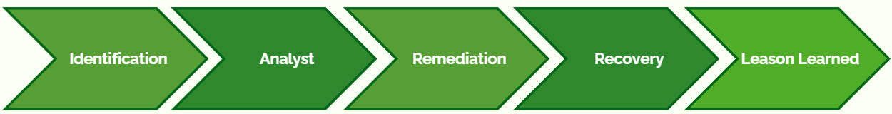
- Membuat pelaporan pada aplikasi Helpdesk.  - Menginfokan detail permasalahan serta mengiriman data data pendukung. | - Analisa permasalahan  - Mengkordinasikan dengan tim developer terkait.  - Menginformasikan terkait estimasi waktu perbaikan. | - Melakuan perbaikan aplikasi | - Menyiapkan deployment testing  - Melakukan ujicoba internal  - Informasi ke pengguna  - Deployment ke production | - Dokumentasi rincian permasalahan  - Pembuatan laporan dan mengidentifikasi langkah pencegahan agar tidak terulang
PIC : Pengguna / Unit Kerja | PIC : IT Production Support | PIC : Lead Developer | PIC : IT Production Support | PIC : Lead Developer
 | SLA:Maksimal 2 Jam | SLA: Tergantung kompleksitas permasalahan | SLA: Maksimal 2 hari | SLA: Maksimal 2 hari

Penjelasan
Beberapa tahapan yang dilakukan pada saat penanganan production issue:
- Tahap Identifikasi
Pemohon bisa membuat tiket melalui aplikasi HelpDesk untuk memberikan informasi detail terkait dengan permasalahan pada lingkungan produksi.
Pada tahapan ini, pemohon juga dimintakan untuk bisa memberikan dokumen pendukung terkait detail permasalahan dan bagaimana kronologis bisa terjadinya permasalahan tersebut.

- Tahap Analisa
IT Produciton support akan merepon tiket dengan memberikan informasi terkait dengan jadwal estimasi pengerjaan dan penyelesaian setelah berdiskusi dengan tim developer atau tim business analyst.

- Tahap Remediasi / Penyelesaian
Lead developer akan melakukan kordinasi dengan tim nya untuk solusi penyelesaiannya dan melakukan monitoring terkait dengan waktu penyelesaiannya.

- Tahap Recovery / Implementasi
Proses untuk melakukan ujicoba terkait dengan perbaikan yang sudah dilakukan, dan jika sudah sesuai maka dilanjutkan dengan implementasi pada lingkungan produksi kembali.

- Tahap Leason Learned / Evaluasi
Tahapan untuk menyediakan dokumen terkait dengan informasi penyebab permasalahan bisa terjadi dan memastikan solusi yang diberikan tidak berulang dikemudian hari.

Kriteria Pemilihan Change Request dan Project

Tier |  | Strategy | Governance
1 | Corporate/Strategic Project  (Flagship). | - Company Strategic  - Regulatory Driven  - High budget & complexity | - Sponsor : BOD  - Project Proposal  - Budget : > 1 bio  - Steering Committee  - Report in BOD Meeting
2 | Business Enabler/ Growth. | - Support business growth & new product  - Medium Complexity | - Sponsor : Senior Management  - Project Proposal  - Budget : 50 mio to 1 bio  - Regular update with stakeholders  - Report in BOD Meeting (Optional)
3 | Functional Project /  Operational and Process Improvement. | - Impact to specific working area  - Low complexity | - Sponsor : Div/Dep Head  - Change Request Form  - Budget : < 50 mio  - Regular update with project team  - Report update to PMO

Prosedur Operasional Pengelolaan Permintaan Perubahan (Change Request)

Alur Proses

- Pelaporan pada aplikasi Helpdesk.  - Form Request yang sudah ditandatangani atasan.  - Risiko dan tingkat urgensi  - Ukuran suksesnya perubahan  - Penentuan waktu evaluasi  - Menyediakan testcase | - Konfirmasi masalah yang di-hadapi  - Analisa dampak  - Penentuan kompleksitas | - Analisa masalah  - Memastikan test case sudah tersedia dari pemohon.  - Melakukan analisa awal  - Memastikan tersedianya estimasi penyelesaian solusi dari tim Developer  - Memastikan tersedianya estimasi testing dari user | - Rancangan design database  - Rancangan design arsitektur aplikasi  - Persiapan environment  - Persiapan repositori | - Pembuatan aplikasi.  - Pengujian aplikasi.  - Deployment ke production  - Dokumentasi teknis | - Evaluasi berdasarkan acuan kunci sukses pengajuan perubahan.
PIC : Pengguna / Unit Kerja | PIC : Business Analyts & Lead Developer | PIC : Business Analyst | PIC : Lead Developer | PIC : Developer & QA* | PIC : Lead Developer & BA
 | SLA:  Critical (1 Hari), Major (2 Hari), Minor (4 Hari) | SLA: Tergantung pada tingkat kritikal dan kompleksitas | SLA: Tergantung pada tingkat kritikal dan kompleksitas | SLA: Tergantung estimasi penyelesaian solusi | SLA: 1 Minggu setelah batas evaluasi yang telah ditentukan

Prioritas penanganan Change Request

 | Critical | Major | Minor
Kondisi | Permintaan terkait dengan peraturan dan regulasi yang baru.  Dikarenakan adanya celah keamanan yang terdeteksi.  Penambahan fitur untuk kesepakatan bisnis atau kontrak yang segera dijalani. | Peningkatan untuk fungsionalitas dan pengalaman pengguna.  Bisa berdampak pada efisiensi proses.  Perubahan alur proses dikarenakan perubahan SOP. | Perubahan tidak mempengaruhi fungional inti aplikasi.
Contoh | Perubahan alur dikarenan regulasi dari OJK, implementasi patch update framework, penambahan fitur microsite untuk partner baru | Perubahan alur approval, Otomatisasi penginputan data | Perubahan pada label, ikon, penyesuaian tata letak.
PIC Respon Awal | Business Analyst | Business Analyst | Lead Developer
SLA Respon Awal untuk requirement detail | 1 Hari | 2 Hari | 4 Hari
SLA Analisa  (Business Analyst) | Complex: 3 Hari  Medium: 2 Hari  Simple: 1 Hari | Complex: 6 Hari  Medium: 4 Hari  Simple: 2 Hari | Complex: 8 Hari  Medium: 6 Hari  Simple: 4 Hari
SLA Solusi (Design)  (Lead Developer) | Complex: 3 Hari  Medium: 2 Hari  Simple: 1 Hari | Complex: 4 Hari  Medium: 3 Hari  Simple: 2 Hari | Complex: 6 Hari  Medium: 4 Hari  Simple: 2 Hari

Penentuan Besaran Cakupan

 | Complex | Medium | Simple
Kondisi | Lintas departemen, butuh kordinasi lanjutan  Diperlukan dokumen pendukung (API Spek, flow)  Ada integrasi dengan aplikasi lain | Perubahan lebih dari 1 fitur yang digunakan oleh 1 departemen  Tidak berdampak pada aplikasi lain | Satu fitur tidak berhubungan dengan fitur fitur lain
Estimasi Waktu Development | 8 - 10 Hari | 3 - 8 Hari | 1 - 2 Hari

Contoh Jenis Change Request

 | Critical (Risiko Tinggi) | Major (Risiko Sedang) | Minor (Risiko Rendah)
Complex (8-10 hari) | - Perubahan logika bisnis utama  - Integrasi sistem atau api internal/eksternal  - Otentikasi  - Logging aktifitas pengguna  - Migrasi data besar | - Penyesuaian modul approval  - Perubahan struktur database  - Penambahan fitur audit trail  - Notifikasi otomatis  - Redesign modul pelaporan | - Penambahan fitur berdampak luas tapi tidak kritikal  - Otomatisasi performa query database  - Penambahan fitur personalisasi tampilan  - Pemecahan modul besar menjadi sub modul  - Penerapan caching
Medium (3-8 hari) | - Penyesuaian sistem otorisasi pengguna  - Perubahan laporan ke manajemen | - Validasi input  - Penyesuaian tampilan dashboard | - Penambahan notifikasi email  - Penyesuaian laporan internal  - Penambahan fitur sorting  - Export data ke excel (tidak ada perubahan data)
Simple (1-2 hari) | - Penambahan field wajib diisi  - Penambahan disclaimer  - Penambahan term and condition  - Perubahan URL  - Perubahan hak akses | - Perubahan label pelaporan  - Penggantian format tanggal  - Penambahan kolom nomor sertifikat  - Penambahan field pada report existing | - Penggantian icon  - Penggantian label tampilan karena typo  - Perubahan margin tulisan  - Pembuatan placeholder

Prosedur Operasional Pengelolaan Permintaan Project

Alur Proses

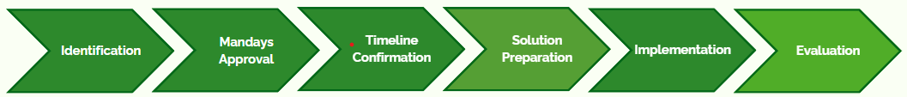
- Business Proposal (ditandangani atasan/direksi)  - Informasi proses sekarang dan perubahannya  - Risiko dan tingkat urgensi  - Ukuran suksesnya perubahan | - Jika ke Vendor, Konfirmasi permintaan pada vendor by Email ke vendor / aplikasi request milik vendor.  - Mendapatkan mandays dari vendor/ Developer.  - Pembuatan proposal/analisa untuk management/ holding jika >= Rp 25 jt. | - Memasti-kan tersedianya estimasi penyele-saian solusi dari vendor/ pihak ke-3 / Developer Internal  - Memasti-kan tersedianya estimasi testing dari user. | - Rancangan design database  - Rancangan design arsitektur aplikasi  - Penyediaan solusi aplikasi. | - Pengujian aplikasi.  - Deployment ke production.  - Dokumenta-si teknis. | - Evaluasi berdasar-kan acuan kunci sukses pengajuan perubahan.
PIC :  Pemohon | PIC : Business Analyst | PIC :  Business Analyst | PIC :  Vendor / Pihak ke-3 / Developer | PIC : Production Support& Pemohon | PIC :  Lead Developer & BA & PMO
 | SLA:  5 Hari | SLA:  3 Hari | SLA: Tergantung pada tingkat kritikal dan kompleksitas | SLA: Tergantung estimasi penyelesaian solusi | SLA:  1 Minggu setelah batas evaluasi yang telah ditentukan

Pembuatan IT Helpdesk

IT Helpdesk (http://helpdesk.elife.co.id/)
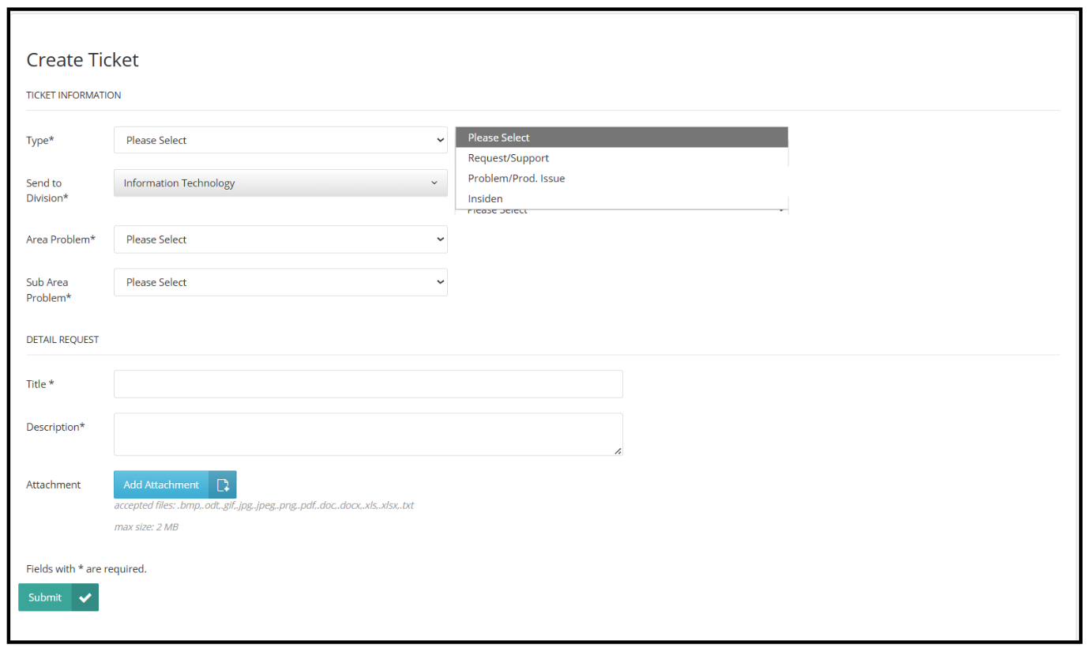

Tata Cara Pembuatan Laporan Lewat IT Helpdesk
- Type : isikan dengan jenis tiket yang dikirimkan :
      - Request/Support : jika membutuhkan bantuan termasuk untuk pembuatan change request ataupun project pada divisi terkait.
      - Problem/Prod.Issue : terkait dengan permasalahan pada bisnis proses ataupun aplikasi bisnis proses ataupun aplikasi yang tidak sesuai.
      - Insiden : terkait dengan gangguan pada layanan ataupun pelanggaran terhadap kebijakan.
- Send to Division, diisikan dengan pilihan tujuan tiket untuk divisi mana.
- Area Problem dan Sub Area Problem, untuk menentukan jenis spesifik permasalahan.
- Title, diisikan terkait dengan informasi singkat terkait permasalahan.
- Description, diisikan dengan detail informasi mengenai permasalahan yang dihadapi.
- Attachment, jika ingin mengirimkan dokumen pendukung.

- Langkah-langkah tahap persiapan

No. | Keterangan
1 | Pastikan sudah memiliki skema terkini yang menggambarkan sistem, jaringan, dan aplikasi.
2 | Menyiapkan sistem, jaringan, dan aplikasi cadangan yang siap pakai jika sumber daya utama mengalami kegagalan operasional.
3 | Menetapkan prosedur untuk mengalihkan pengguna ke sistem, jaringan, dan aplikasi cadangan untuk memastikan keberlangsungan proses bisnis.
4 | Menerapkan alat pemantauan dan pencegahan intrusi untuk mendeteksi dan mencegah aktivitas abnormal yang menargetkan sistem, jaringan, dan aplikasi yang penting.
5 | Melakukan manajemen log terpusat dan memastikan jam sudah disinkronkan.
6 | Menerapkan aturan deteksi serangan dan eksploitasi kerentanan berdasarkan manajemen log terpusat dan memantaunya.
7 | Mengaudit aplikasi sebelum dirilis dan melakukan pemantauan secara berkala.
8 | Mendata kontak operasional pihak penyedia jasa TI.
9 | Memastikan pihak penyedia jasa TI menerapkan kebijakan keamanan informasi dan memverifikasi kepatuhan kontraktual.
10 | Menyiapkan template komunikasi jika insiden siber terlihat oleh pengguna dan perlu dijelaskan.

- Tabel Definisi Insiden

 | Insiden | Production Issue | Change Request
Parameter Penentuan | Gangguan layanan yang tidak terencana berdampak pada kerahasiaan, integritas atau ketersediaan informasi | Gangguan pada sistem informasi yang sudah berjalan di lingkungan produksi | Permintaan perubahan pada fitur atau layanan sistem informasi yang sudah ada sebelumnya terkait dengan perubahan bisnis proses atau improvement
Contoh | Serangan malware, ransomware, phishing | Aplikasi MyEbenefit tidak menerima email perubahan password | Penambahan fitur eCards dan integrasi claim pada myEBenefit
Fokus Penanganan | Memulihkan layanan secepat mungkin melalui solusi permanen atau workaround | Memulihkan layanan secepat mungkin melalui solusi permanen atau workaround | Melakukan implementasi sesuai dengan kebutuhan dan analisa risiko
Penanggung Jawab | Kepala Departemen Infrastruktur dan Kepala Departemen Governance&Security | Production Support | Kepala Departemen IT Developer (Digital Solution / Core Developer)
Cara Pelaporan / Permintaan | Email, WA, telpon dilanjutkan dengan pelaporan Helpdesk | Helpdesk | Helpdesk
SLA Respon pertama kali | Maksimal 30 Menit | Maksimal 1 jam | Maksimal 1 hari (mempelajari dokumen permintaan

- Tabel Insiden Siber

Indikator | Contoh
Laporan aktivitas yang tidak biasa atau mencurigakan oleh staf atau pemangku kepentingan eksternal | Seorang personel menerima email yang menyampaikan permintaan untuk mengonfirmasi kredensial jaringan atau memberikan informasi pribadi atau sensitif lainnya.
 | Beberapa personel melaporkan akun jaringannya terkunci.
 | Laporan pemangku kepentingan menerima email berupa spam atau phishing dari organisasi.
 | Personil melaporkan temuan kerentanan atau eksploitasi keamanan.
Sistem/layanan tidak beroperasi atau berfungsi seperti yang diharapkan | Satu atau lebih sistem atau layanan TI mungkin berhenti berfungsi, atau tidak berfungsi seperti yang diharapkan, dan tidak ada penyebab yang dapat diidentifikasi dengan mudah.
 | Sertifikat SSL rusak, sehingga pelanggan mengeluh bahwa situs web organisasi memiliki tautan yang rusak.
Aktivitas yang tidak biasa | Administrator jaringan mengamati sejumlah besar email tidak bisa masuk karena berisi konten yang mencurigakan (suspicious); atau ada perubahan substansial dalam arus lalu lintas jaringan tanpa penyebab yang dapat diidentifikasi dengan mudah.
 | Log jaringan atau aplikasi menunjukkan beberapa upaya login yang gagal dari sistem jarak jauh yang tidak dikenal, seperti lokasi di luar negeri.
 | Pemberitahuan dari aplikasi anti-virus atau penyedia layanan terkelola yang telah mendeteksi aktivitas atau file yang mencurigakan di jaringan organisasi, sehingga memerlukan analisis dan perbaikan.
 | Izin pengubahan izin akun layanan atau admin, akun admin menambahkan pengguna standar ke grup, atau akun layanan masuk ke workstation.
 | Administrator sistem mengamati nama file dengan karakter yang tidakbiasa, atau file yang diharapkan tidak lagi terlihat di jaringan.

- Tabel Analisa Insiden

Tindakan | Deskripsi
Melakukan pembaruan pada sumber daya | - Pastikan anda memiliki akses ke yang terbaru :  - Diagram jaringan  - Skema IP Address  - Daftar port  - Dokumentasi yang mungkin mencakup desain/arsitektur sistem, rencana keamanan, konfigurasi GPO, dan lain-lain
Meninjau entri log dan peringatan keamanan | - Apakah ada entri yang tidak biasa atau tanda-tanda perilaku mencurigakan di jaringan atau aplikasi.
Memiliki Standard Operating Procedure (SOP) untuk sistem operasi yang berbeda | - Untuk workstation Windows, ikuti SOP tentang apa yang harus dicari atau ditinjau (yaitu sumber event log tertentu, jenis event yang akan dicari, dan lain-lain). Hal yang sama berlaku untuk sistem operasi Linux dan Unix.
Konsultasikan dengan pakar jaringan dan aplikasi | - Apakah ada penjelasan yang sah untuk aktivitas yang tidak biasa atau mencurigakan yang diamati?
Melakukan riset | - Teliti dan tinjau semua materi open source (termasuk melalui search engine internet) yang berkaitan dengan aktivitas yang tidak biasa atau mencurigakan yang diamati (misalnya, pertimbangkan untuk melakukan pencarian pada nama file yang tidak biasa yang diamati di jaringan).
Daftar pantau | - Mambuat daftar akun atau IP address yang dicurigai dapat ditambahkan untuk memantau aktivitas yang sedang berlangsung.
Penting | - Jangan melakukan 'ping' atau mencoba berkomunikasi dengan IP address atau URL yang dicurigai dari jaringan sendiri, karena tindakan demikian dapat memberi tahu penyerang bahwa aktivitas mereka telah dideteksi. Ini harus dilakukan oleh pihak ketiga yang dapat melakukan aktivitas ini dengan aman dan anonymous.

- Klasifikasi Tingkat Insiden
Critical | Major | Minor
- Seluruh layanan kritikal tidak bisa diakses  - Gangguan berdampak pada nasabah dan bisnis  - Potensi risiko hukum dan finansial | - Gangguan sebagaian layanan.  - Tidak ada risiko hukum dan finansial  - Tidak berhubungan langsung dengan nasabah dan bisnis  - Potensi pelanggaran integritas data dan akses | - Tidak berdampak pada layanan  - Tidak ada risiko hukum atau finansial  - Potensi pelanggaran kebijakan keamanan informasi internal

- Formulir Laporan Insiden Siber (FR-ITS-215-R00.0525)
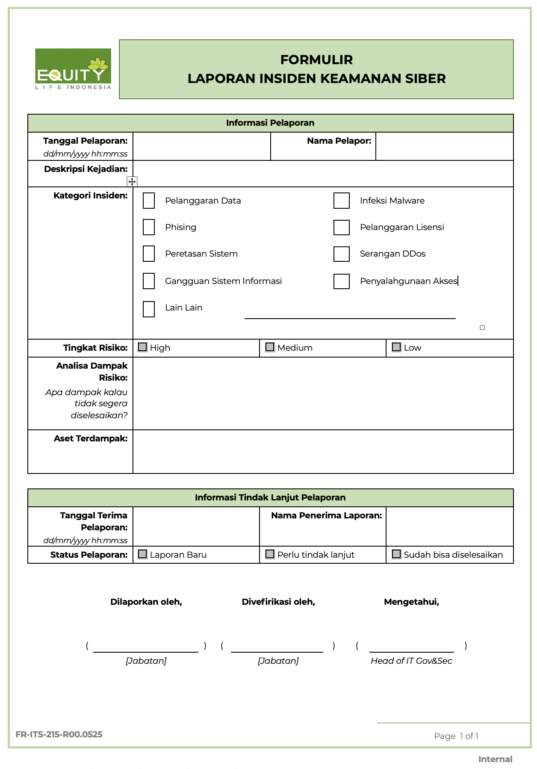
- Formulir Laporan Tindak Lanjut Insiden Siber
(FR-ITS-216-R00.0525)
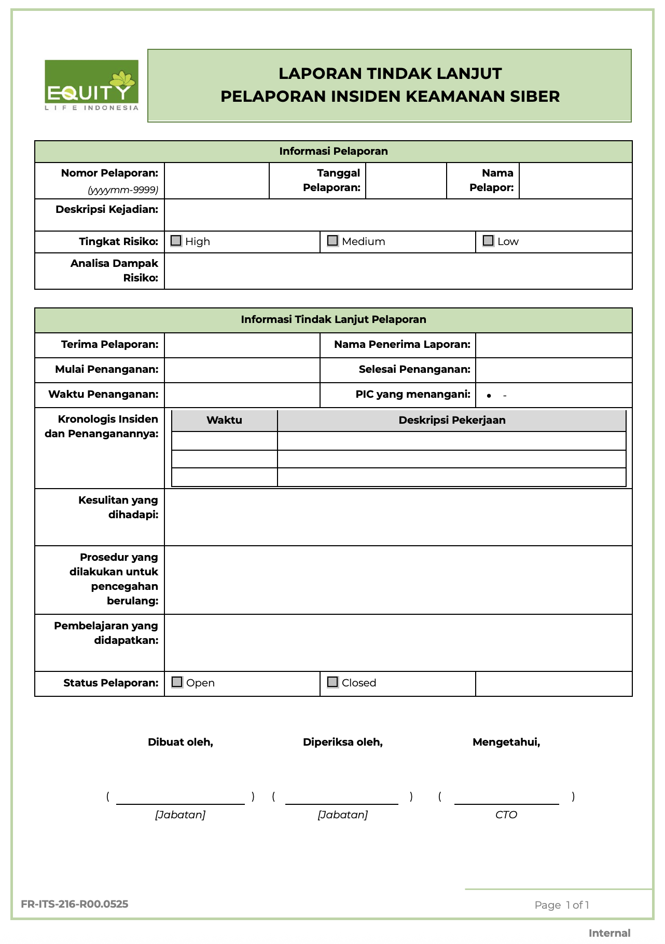

- Catatan Insiden Siber

Tanggal/Waktu | CATATAN (Log. Rekaman/bukti, keputusan dan alasan)

- Catatan Rencana Tindak Lanjut

Tanggal dan Waktu | Kategori  (Penahanan / Perbaikan / Pemulihan / Komunikasi) | Aksi | Penanggung Jawab Aksi | Status  (Belum dialokasikan/ Sedang Berlangsung/ Ditutup)

- Catatan Daftar Bukti

Tanggal, Waktu dan Lokasi Pengumpulan | Dikumpulkan Oleh:  (nama, jabatan, kontak dan nomor telpon) | Detail Item  (kuantitas, no.seri, no.model, no.host, MAC Addres, dan IP Address) | Lokasi Penyimpanan dan Nomor Label | Akses  (tanggal, waktu, personel dan atasan akses setelah pengumpulan)

- Jenis Insiden Siber dan Tindakan Awal Tanggap Insiden

No. | Insiden Siber | Tanggap Insiden Siber Minimum
1. | Ransomware  yaitu malware yang meng-enkripsi  atau mengunci data korban hingga uang tebusan dibayarkan. | Segera isolasi perangkat yang terinfeksi dari jaringan untuk membatasi penyebaran ransomware. Ambil semua log yang tersedia yang relevan dengan perangkat untuk melakukan analisis dan pemulihan.
2. | Infeksi Malware  yaitu virus, worm, Trojan horse, atau entitas jahat berbasis kode lainnya yang berhasil meng-infeksi host. | Segera isolasi perangkat yang terinfeksi dari jaringan untuk membatasi penyebaran malware. Ambil semua log yang tersedia yang relevan dengan perangkat untuk melakukan analisis dan pemulihan.
3. | Serangan Denial of Service (DoS) dan Distributed Denial of Service (DDoS)  yaitu serangan yang membanjiri jaringan TIK dengan lalu lintas yang tidak dapat diprosesnya sehingga menyebabkan kegagalan jaringan. | Meminta Internet Service Provider (ISP) untuk mengidentifikasi sifat DOS/DDOS, vektor serangan, dan mengimplementasikan solusi yang sesuai. Berkoordinasi dengan ISP dan tim jaringan untuk menerapkan filter di tepi jaringan (network edge) dan/atau meningkatkan kapasitas.
4. | Phishing dan Social Engineering  yaitu upaya pengelabuhan yang dirancang untuk memperoleh informasi sensitif pengguna. | Meninjau log pengguna yang terpengaruh (log web dan email) untuk menentukan apakah terdapat tautan (link) atau lampiran (attachment) berbahaya yang telah diakses. Berkonsultasilah dengan pengguna untuk mengonfirmasi tindakan yang sudah dilakukan, dan apakah ada informasi pribadi/sensitif yang diberikan sebagai tanggapan atas upaya phishing/social engineering. Pertimbangkan untuk mengatur ulang password pengguna dan memantau akun untuk setiap akses yang tidak sah.
5. | Pelanggaran data (data breach) yaitu akses tidak sah ke informasi sensitif atau informasi pribadi. | Memeriksa jejak eksfiltrasi data ke luar jaringan sesegera mungkin untuk menyelidiki penyebab kebocoran data. Tim tanggap insiden siber, tim hukum, dan tim komunikasi publik harus siaga.

- Jenis sumber pembuktian insiden siber
No | Keterangan
1 | Image dari hard drive dan raw image
2 | Image RAM
3 | IP Address
4 | Capture dan flow dari lalu lintas jaringan
5 | Diagram Jaringan
6 | Flie log dan konfigurasi
7 | Database
8 | Catatan Insiden Siber
9 | Tangkapan Layar (Screenshot)
10 | Posting di media sosial
11 | Rekaman CCTV, Video dan audio
12 | Dokumen yang merinci biaya financial untuk perbaikan atau kerugian aktifitas bisnis

- Formulir Bisnis Proposal

